ПОСТАНОВКА ЗАДАЧИ
Реализация печатных форм «Правовой акт о назначении на должность муниципальной службы (ЯНАО)» и «Трудовой договор муниципального служащего (ЯНАО)»

Описание технического решения

Предмет разработки
Данный документ предназначен для описания постановки задачи предмета проектирования. Таким предметом является:
- Реализация печатных форм «Правовой акт о назначении на должность муниципальной службы (ЯНАО)» и «Трудовой договор муниципального служащего (ЯНАО)»
В данном итоговом документе собирается информация, которая потребуется программисту для разработки. Типичная информация касается того, как будет работать разработка с точки зрения функциональности, какой тип данных будет использоваться, источник, из которого будут поступать такие данные, и т.д.
Доработки, реализованные в соответствии с настоящим ОПЗ, будут использоваться в ГИС ЕСКУ органами местного самоуправления, их структурными подразделениями и должны быть доступны в областях данных с установленной настройкой «Рассчитывается денежное содержание муниципальных служащих».

Описание требований
Реализация печатных форм «Правовой акт о назначении на должность муниципальной службы (ЯНАО)» и «Трудовой договор муниципального служащего (ЯНАО)» отвечает следующим требованиям:
Таблица 1 – Описание требований
Номер требования | Описание
0056 | Реализовать печатные формы «Правовой акт о назначении на мунслужбу (ЯНАО)», «Трудовой договор МС (ЯНАО)» для всех ОД, зарегистрированных в системе, с установленной настройкой «Рассчитывается денежное содержание муниципальных служащих».  Осуществить формирование печатных форм в соответствии с шаблонами. Печатная форма формируются в приложении «Р7-Офис» в формате \*doc шрифтом Liberаtion Sans с наименованием файла на русском языке. Поля документа соответствуют заданным параметрам: Верхнее 1 см, нижнее 2 см, левое 3 см, правое 1 см.

Основные функции
    - Функция №1. «Реализация печатной формы правового акта «О назначении на должность муниципальной службы (ЯНАО)»»
Возможность формирования печатной формы правового акта «О назначении на должность муниципальной службы (ЯНАО)» к документу «Прием на работу».
Данная функция задействована в следующих бизнес-процессах:
- Кадровый учет.
    - Функция №2. «Доработка документа «Прием на работу»»
Возможность установки признака «Отправлен по КЭДО» в документе «Прием на работу».
Данная функция задействована в следующих бизнес-процессах:
- Кадровый учет.
    - Функция №3. «Реализация печатной формы договора «Трудовой договор муниципального служащего (ЯНАО)»»
Возможность формирования печатной формы договора «Трудовой договор муниципального служащего (ЯНАО)» к документу «Прием на работу».
Данная функция задействована в следующих бизнес-процессах:
- Кадровый учет.

Логика системы
В рамках описываемой программы выделены следующие функции:

    - Функция №1. «Реализация печатной формы правового акта «О назначении на должность муниципальной службы (ЯНАО)»»
Система: 1С:ЗКГУ Корп
Событие-инициатор: Необходимость формирования печатной формы правового акта «О назначении на должность муниципальной службы (ЯНАО)».

ШАГ №1. «Формирование печатной формы правового акта «О назначении на должность муниципальной службы (ЯНАО)»».
Создать печатную форму правового акта «О назначении на должность муниципальной службы (ЯНАО)» к документу «Прием на работу» в соответствии с логикой, описанной ниже.
Обеспечить видимость печатной формы по кнопке «Печать» при условии, если в документе «Прием на работу» выбрана должность сотрудника, в элементе справочника которой значение реквизита «Вид должности» равен «Должность муниципальной службы».
Доступ к печатной форме в выпадающем списке кнопки «Печать» отображать как «Правовой акт о приеме на мунслужбу (ЯНАО)».

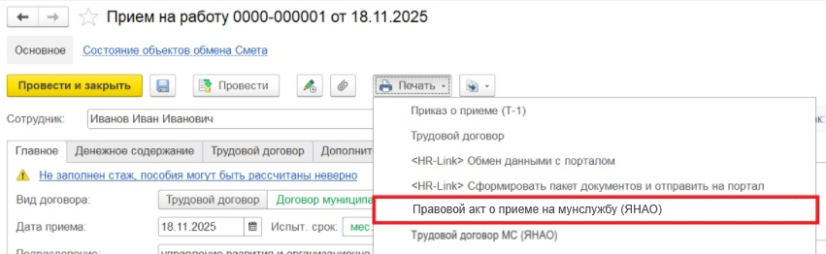
Рисунок 1– Расположение печатной формы

При нажатии на кнопку «Печать» - «Правовой акт о приеме на мунслужбу (ЯНАО)» производить открытие окна с выбором вида документа, который необходимо сформировать. На форме отобразить возможность выбора из выпадающего списка значений («Приказ», «Распоряжение»).
Визуальный пример формы выбора для печатной формы представлен ниже.

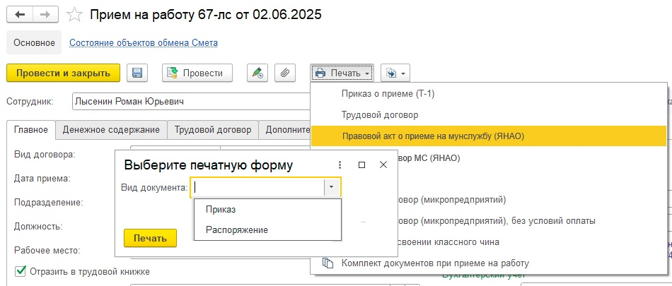
Рисунок 2 – Форма выбора печатной формы

Формировать печатную форму в зависимости от установленного значения реквизита «Вид документа»: «Приказ» или «Распоряжение». Алгоритм заполнения печатной формы описан в шаге 2.

ШАГ №2. «Заполнение печатной формы правового акта «О назначении на должность муниципальной службы (ЯНАО)»».
Макет печатной формы, в котором указаны корректные отступы, расположен в Приложении. Алгоритм заполнения печатной формы и шаблон с параметрами описан ниже.

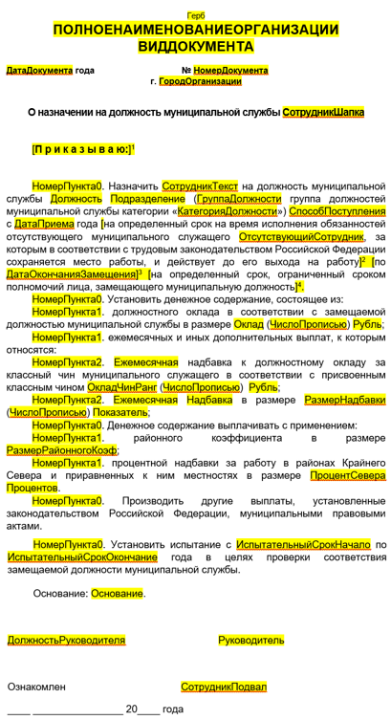

Рисунок 3 – Шаблон печатной формы
Таблица 2 – Алгоритм заполнения параметров печатной формы
№ п/п | Имя параметра | Алгоритм заполнения
 | Герб | Заполняется из поля «Герб» вкладки «Настройка печати» справочника «Организации».
- 1 | ПолноеНаименованиеОрганизации | Заполняется наименование текущей организации. Поле «Полное наименование» справочника «Организации».
 | ВидДокумента | Данный параметр заполнять значением «ПРИКАЗ», если на форме выбора печатной формы в поле «Вид документа» указано значение «Приказ».  Данный параметр заполнять значением «РАСПОРЯЖЕНИЕ», если на форме выбора печатной формы в поле «Вид документа» указано значение «Распоряжение».
 | ДатаДокумента | Заполняется из поля «Дата» документа «Прием на работу» по маске «ДД месяц ГГГГ».
 | НомерДокумента | Заполняется из поля «Номер» документа «Прием на работу».
 | ТипНасПункта | Если в справочнике «Организации» в поле «Юридический адрес» (Город, населенный пункт) заполнен город, то выводить «г», в противном случае анализировать поле «Населенный пункт» и выводить соответствующую первую букву. Например «с. Ныда» выводить «с»).
 | ГородОрганизации | Заполняется из данных текущей организации. Из поля «Юридический адрес» на вкладке «Адреса и телефоны» справочника «Организации» получить населенный пункт в поле «Город, населенный пункт».
 | СотрудникШапка | Заполняется из поля «Сотрудник» документа «Прием на работу», склонить в родительном падеже.
 | [П р и к а з ы в а ю:]¹ | Выводить параметр в случае, если на форме выбора печатной формы в поле «Вид документа» указано значение «Приказ».  В случае, если «Приказываю» отсутствует, то между наименованием правового акта и первым пунктом установить 2 пробела 14 размера.
 | НомерПункта0 | При выводе на печать указывать автоматически номер пункта по очереди начиная с 1. Количество пунктов определяется количеством выводимой информации.
 | НомерПункта1 | При выводе на печать указывать автоматически номер пункта по очереди, начиная с номера пункта вышестоящего и номера подпункта 1. Например, вышестоящий пункт 2, то в параметр выводить, начиная с 2.1. Количество пунктов определяется количеством выводимой информации.
 | НомерПункта2 | При выводе на печать указывать автоматически номер пункта по очереди, начиная с номера пункта вышестоящего и номера подпункта 1. Например, вышестоящий пункт 2.2, то в параметр выводить, начиная с 2.2.1. Количество пунктов определяется количеством выводимой информации.
 | СотрудникТекст | Заполняется из поля «Сотрудник» документа «Прием на работу», склонить в винительном падеже.
 | Должность | Заполняется из документа «Прием на работу» по следующему пути: поле «Должность» -- «Должность», склонить в родительном падеже (например, «специалиста»).
 | Подразделение | Заполняется из поля «Подразделение» документа «Прием на работу», склонить в родительном падеже. Выводить полную иерархию подразделения по маске «сектора №1 службы №1 отдела №1».
 | ГруппаДолжности | Заполняется из элемента справочника должности сотрудника из поля «Группа должности». Выводить значение поля с маленькой буквы в единственном числе, например: высшая.
 | КатегорияДолжности | Заполняется из элемента справочника должности сотрудника из поля «Категория должности». Выводить значение поля с маленькой буквы в кавычках, например: «специалисты».
 | СпособПоступления | Заполняется значением из поля «Способ поступления на службу» документа «Прием на работу» (с маленькой буквы).
 | ДатаПриема | Заполняется из поля «Дата приема» документа «Прием на работу» по маске «ДД месяц ГГГГ» (склонить в родительном падеже).
 | Блок с номером 2 | Блок 2 «на определенный … действует до его выхода на работу» выводить в случае, если в документе установлен признак «Срочный трудовой договор / Срочный служебный контракт» и в поле «Замещает сотрудника» не пустое значение.
 | ОтсутствующийСотрудник | Заполняется из поля «Замещает сотрудника». Выводить полностью ФИО в родительном падеже (Петровой Ирины Николаевны).
 | Блок с номером 3 | Блок 3 выводить в случае, если в документе установлен признак «Срочный трудовой договор / Срочный служебный контракт» и в поле «Основание срочного контракта» указано значение «п.1 ч. 2 ст. 3 67-ЗАО».
 | ДатаОкончанияЗамещения | Заполняется из поля «Срочный трудовой договор до / Срочный служебный контракт до». Выводить по маске ДД месяц ГГГГ.
 | Блок с номером 4 | Блок 4 выводить в случае, если в документе установлен признак «Срочный трудовой договор / Срочный служебный контракт» и в поле «Основание срочного контракта» указано значение «п.2 ч.2 ст. 3 67-ЗАО».
 | Оклад | В документе «Прием на работу» на вкладке «Денежное содержание» получить начисление по значению параметра «Входит в состав денежного содержания как» = «Должностной оклад» и вывести значение суммы по данному начислению из колонки «Показатели».
 | ЧислоПрописью | Заполняется прописным значением числового параметра: Оклад, ОкладЧинРанг, РазмерНадбавки.
 | Рубль | Просклонять слово «рубль» в родительном падеже в зависимости от размера (например: 53 «рубля»; 13 «рублей»).
 | ОкладЧинРанг | В документе «Прием на работу» на вкладке «Денежное содержание» получить начисление по параметру «Наименование», включающего в себя значение «классный чин» и вывести значение суммы из колонки «Показатели» по маске «10 000». В случае отсутствия такого начисления не выводить пункт в печатную форму.
 | Ежемесячная | Если наименование начисления, которое будет выводиться в текущем пункте начинается со слова «Надбавка» и в самом начислении в поле «Начисление выполняется» указано значение «Ежемесячно», тогда выводить слово «ежемесячная».
 | Надбавка | Заполняется значениями из табличной части «Денежное содержание» колонка «Начиcление», кроме начислений с наименованием «Должностной оклад» и наименованием, включающим в себя значение «классный чин». Необходимо выводить каждое начисление в отдельном пункте.
 | РазмерНадбавки | В документе «Прием на работу» на вкладке «Денежное содержание» получить для текущего начисления значение суммы/процента/количества из колонки «Показатели».  Для начисления со значением параметра «Входит в состав денежного содержания как» = «Надбавка за выслугу лет» получить значение процента из табличной части элемента справочника «Показатели расчета зарплаты» в зависимости от стажа (Стаж муниципальной службы).
 | Показатель | В документе «Прием на работу» на вкладке «Денежное содержание» получить для текущего начисления (которое на текущий момент выводится на печать в определенном пункте) значение показателя в колонке «Показатели». Если показатель содержит слово «процент»/ «%», то на печать выводить «процентов должностного оклада». Если показатель содержит слова «Количество … окладов», тогда выводить на печать «должностного оклада».
 | РазмерРайонногоКоэф | Заполняется из поля «Районный коэффициент» документа «Прием на работу». Например: 1,8.
 | ПроцентСевера | Заполняется из поля «Северная надбавка» документа «Прием на работу». Например: 80.
 | Процентов | Просклонять слово «процент» в родительном падеже в зависимости от размера надбавки (например: 52 «процента»; 10 «процентов»; 1 «процент»)
 | ИспытательныйСрокНачало | Заполняется из поля «Испыт. срок (период) с» документа «Прием на работу» по маске «ДД месяц ГГГГ». Реализовать видимость пункта при условии, если в документе «Прием на работу» заполнено поле «Испытательный срок (период)», в противном случае текст пункта не выводить.
 | ИспытательныйСрокОкончание | Заполняется из поля «Испыт. срок (период) по» документа «Прием на работу» по маске «ДД месяц ГГГГ». Реализовать видимость пункта при условии, если в документе «Прием на работу» заполнено поле «Испытательный срок (период)», в противном случае текст пункта не выводить.
 | Основание | Заполняется из поля «Основание (документ, номер, дата)» во вкладке «Трудовой договор» документа «Прием на работу».
 | ДолжностьРуководителя | Заполняется из документа «Прием на работу» из реквизита «Должность руководителя» (форма «Реквизиты подписи» реквизит «Должность»).
 | Руководитель | Заполняется из документа «Прием на работу» из реквизита «Руководитель», по маске: «И.О. Фамилия».
 | Ознакомлен(а) | Выводить «Ознакомлен», если пол сотрудника «Мужской». Выводить «Ознакомлена», если пол сотрудника «Женский».  Если в документе установлен признак «Отправлен по КЭДО», тогда строку для даты не выводить.
 | СотрудникПодвал | Заполняется из документа «Прием на работу» из реквизита «Сотрудник» по маске «И.О. Фамилия». Если в документе установлен признак «Отправлен по КЭДО», тогда не заполнять параметр и ничего не выводить вместо него.

Реализовать возможность вывода печатной формы из записанного и непроведенного документа. При формировании печатных форм необходимо соблюдать стандарт, который используется в макете Заказчика. Печатная форма должна выгружаться с наименованием файла на русском языке по маске «О приеме на мунслужбу Фамилии И.О. (№ *номер документа* — от *дата документа* по маске «ДД.ММ.ГГГГ»)». Поля документа соответствуют заданным параметрам: верхнее 1 см, нижнее 2 см, левое 3 см, правое 1 см.
При формировании печатных форм использовать механизмы Библиотеки стандартных подсистем.

    - Функция №2. «Доработка документа «Прием на работу»»
Система: 1С:ЗКГУ Корп
Событие-инициатор: Необходимость установления отметки о том, что документ отправлен по КЭДО.

ШАГ №1. «Заполнение данных документа «Прием на работу»»
Описанную доработку в функции №2 необходимо реализовать для всех областей данных системы вне зависимости от типа организации.
Доработать документ «Прием на работу». Расположение документа: раздел «Кадры», журнал документов «Приемы на работу, переводы, увольнения»; раздел «Кадры», журнал документов «Все кадровые документы».
На форму документа добавить новый реквизит «Отправлен по КЭДО». Описание реквизита представлено ниже.

Таблица 3 – Описание новых реквизитов документа

Наименование поля | Описание поля | Способ заполнения | Редактируется | Обязательно к заполнению
Отправлен по КЭДО | Отметка о том, что документ отправлен по КЭДО | Заполняется пользователем вручную | Да | Нет

Форма документа «Прием на работу» представлена ниже.
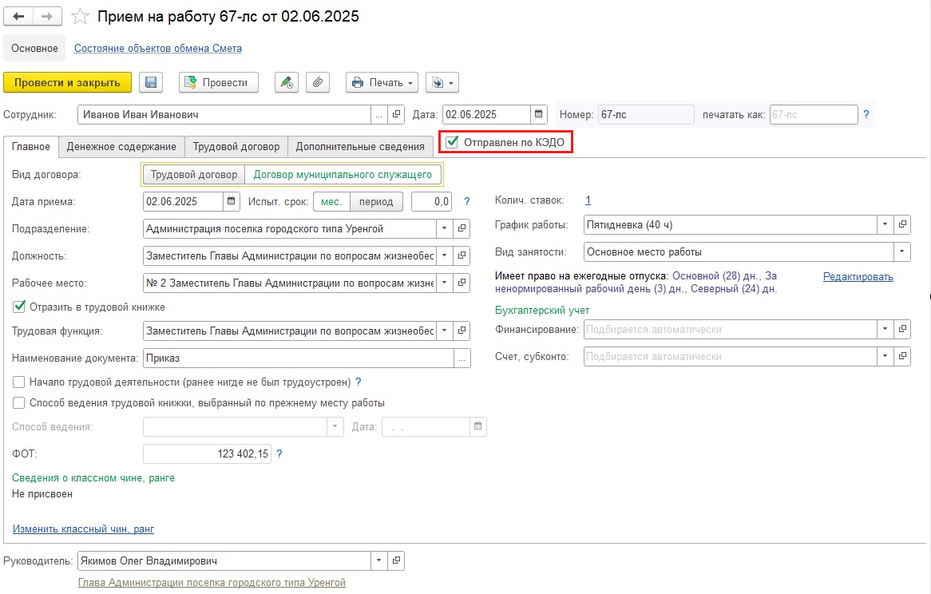
Рисунок 4 – Форма документа «Прием на работу»

ШАГ №2. «Запись и проведение документа «Прием на работу»»
Успешная запись и проведение документа возможны, если были заполнены все обязательные поля и данные прошли типовую проверку корректности заполнения.

    - Функция №3. «Реализация печатной формы договора «Трудовой договор муниципального служащего (ЯНАО)»»
Система: 1С:ЗКГУ Корп
Событие-инициатор: Необходимость формирования печатной формы договора «Трудовой договор муниципального служащего (ЯНАО)».

ШАГ №1. «Формирование печатной формы договора «Трудовой договор муниципального служащего (ЯНАО)»».
Создать печатную форму договора «Трудовой договор муниципального служащего (ЯНАО)» к документу «Прием на работу» в соответствии с логикой, описанной ниже.
Обеспечить видимость печатной формы по кнопке «Печать» при условии, если в документе «Прием на работу» выбрана должность сотрудника, в элементе справочника которой значение реквизита «Вид должности» равен «Должность муниципальной службы».
Доступ к печатной форме в выпадающем списке кнопки «Печать» отображать как «Трудовой договор МС (ЯНАО)».

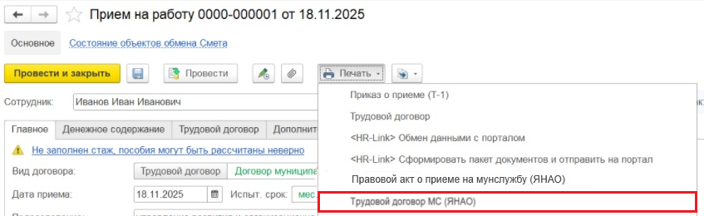
Рисунок 5– Расположение печатной формы

Алгоритм заполнения печатной формы описан в шаге 2.

ШАГ №2. «Заполнение печатной формы договора «Трудовой договор муниципального служащего (ЯНАО)»».
Шаблон с параметрами и макет печатной формы, в котором указаны корректные отступы, расположен в Приложении. Алгоритм заполнения печатной формы описан ниже.
Таблица 4 – Алгоритм заполнения параметров печатной формы
№ п/п | Имя параметра | Алгоритм заполнения
 | НомерДоговора | Заполняется из поля «Договор №» вкладки «Трудовой договор» документа «Прием на работу».
 | ТипНасПункта | Если в справочнике «Организации» в поле «Юридический адрес» (Город, населенный пункт) заполнен город, то выводить «г», в противном случае анализировать поле «Населенный пункт» и выводить соответствующую первую букву. Например «с. Ныда» выводить «с»).
 | ГородОрганизации | Заполняется из данных текущей организации. Из поля «Юридический адрес» на вкладке «Адреса и телефоны» справочника «Организации» получить город в поле «Город, населенный пункт».  Если в указанном поле «Город, населенный пункт» перед наименованием содержится «с» (село), тогда на форме вместо «г.» выводить «с.».
 | ДатаДоговора | Заполняется из поля «от» вкладки «Трудовой договор» документа «Прием на работу» по маске «ДД месяц ГГГГ».
 | ДолжностьПодписанта | Заполняется из документа «Прием на работу» из гиперссылки «Должность руководителя» (форма «Реквизиты подписи» реквизит «Должность»), склонить в родительном падеже.
 | ФИОПодписанта | Заполняется из документа «Прием на работу» из реквизита «Руководитель», склонить в родительном падеже.
 | ОснованиеПодписи | Заполняется из документа «Прием на работу» из гиперссылки «Должность руководителя» (форма «Реквизиты подписи» реквизит «Основание подписи»).
 | СотрудникТекст | Заполняется из поля «Сотрудник» документа «Прием на работу», склонить в именительном падеже.
 | ДолжностьСотрудника | Заполняется из документа «Прием на работу» по следующему пути: поле «Должность» -- «Должность», склонить в родительном падеже (например, «специалиста»).
 | Подразделение | Заполняется из поля «Подразделение» документа «Прием на работу», склонить в родительном падеже.
 | ПолноеНаименованиеОрганизацииТекст | Заполняется наименованием текущей организации. Поле «Полное наименование» справочника «Организации» , склонить в родительном падеже.
 | ПолноеНаименованиеОрганизации | Заполняется наименование текущей организации. Поле «Полное наименование» справочника «Организации».
 | ГруппаДолжности | Заполняется из элемента справочника должности сотрудника из поля «Группа должности». Выводить значение поля с маленькой буквы в единственном числе и дательном падеже, например: старшей.
 | КатегорияДолжности | Заполняется из элемента справочника должности сотрудника из поля «Категория должности». Выводить значение поля с маленькой буквы в кавычках, например: «специалисты».
 | ДатаПриема | Заполняется из поля «Дата приема» документа «Прием на работу» по маске «ДД месяц ГГГГ».
 | Трудовой договор заключается на неопределенный срок. [1] | Видимость текста при условии, если значение реквизита «Срочный трудовой договор» равен ЛОЖЬ.
 | Трудовой договор заключается на определенный срок с ДатаПриема года по ДатаОкончания года (пункт 1 части 2 статьи 3 Закона Ямало-Ненецкого автономного округа от 22 июня 2007 года № 67-ЗАО «О муниципальной службе в Ямало-Ненецком автономном округе»). [2] | Видимость текста при одновременном выполнении следующих условий:  - если значение реквизита «Срочный трудовой договор» равен ИСТИНА;  - если реквизит «Вид должности» равен «Должность муниципальной службы», при этом реквизит «Категория должности» равен «Руководители».
 | ДатаОкончания | Заполняется из поля «Срочный трудовой договор до» документа «Прием на работу» по маске «ДД месяц ГГГГ».  Если категория должности сотрудника "Руководители" и группа "высшая" (поле Должность – Должность – Категория / Группа), а также должность с наименованием «управляющий делами» группы «главная», то после слов "по ДатаОкончания года" дополнить ", но не более срока полномочий представителя наниматели (работодателя)".
 | Трудовой договор заключается на определенный срок, ограниченный сроком полномочий лица, замещающего муниципальную должность (пункт 2 части 2 статьи 3 Закона Ямало-Ненецкого автономного округа от 22 июня 2007 года № 67-ЗАО «О муниципальной службе в Ямало-Ненецком автономном округе»). [3] | Видимость текста при одновременном выполнении следующих условий:  - если значение реквизита «Срочный трудовой договор» равен ИСТИНА;  - если реквизит «Вид должности» равен «Должность муниципальной службы», при этом реквизит «Категория должности» равен «Помощники (советники)».
 | Трудовой договор заключается на определенный срок на время исполнения обязанностей отсутствующего муниципального служащего ОтсутствующийСотрудник, за которым в соответствии с трудовым законодательством Российской Федерации сохраняется место работы, и действует до его выхода на работу (абзац 2 части 1 статьи 59 Трудового Кодекса Российской Федерации). [4] | Видимость текста при условии, если заполнено поле «Замещает сотрудника» в документе «Прием на работу».
 | ОтсутствующийСотрудник | Заполняется из поля «Замещает сотрудника» документа «Прием на работу», Выводить полностью ФИО в родительном падеже (Петровой Ирины Николаевны).
 | ПродолжительностьИспытательногоСрока | Заполняется из поля «Испыт. срок (мес.)» документа «Прием на работу» количеством месяцев испытательного срока по маске «3 (три) месяца». Слово «месяц» склонять в зависимости от числового значения, например, «3 месяца», «6 месяцев» и т.д.  Видимость пункта 1.4. обеспечить при заполненном реквизите «Испытательный срок», в противном случае пункт в печатную форму не выводить и исключить его из нумерации (следующий номер пункта сделать 1.4.).
 | НачалоИспытательногоСрока | Заполняется из поля «Испыт. срок (период) с» документа «Прием на работу» по маске «ДД месяц ГГГГ».
 | ОкончаниеИспытательногоСрока | Заполняется из поля «Испыт. срок (период) по» документа «Прием на работу» по маске «ДД месяц ГГГГ».
 | ФактическийАдрес | Заполняется фактическим адресом текущей организации. Поле «Фактический адрес» справочника «Организации». Выводить значение без индекса.
 | Находящаяся (находящийся, находящееся) | Выводить: «находящаяся», если наименование организации «Администрация»,  «находящийся», если наименование организации «Департамент»,  «находящееся», если наименование организации «Управление».
 | ЮридАдрес | Заполняется юридическим адресом текущей организации. Поле «Юридический адрес» справочника «Организации». Выводить значение с индексом.
 | КлассУсловийСпецоценка | Получить значение по пути: Должность – Класс условий (спецоценка). Выводить значение поля с маленькой буквы и в дательном падеже, например: «оптимальным (1 класс)».  Видимость пункта обеспечить при заполненном реквизите «Класс условий (спецоценка)», в противном случае пункт в печатную форму не выводить и исключить его из нумерации.
 | Оклад | В документе «Прием на работу» на вкладке «Денежное содержание» получить начисление по значению параметра «Входит в состав денежного содержания как» = «Должностной оклад» и вывести значение суммы по данному начислению из колонки «Показатели».
 | ЧислоПрописью | Заполняется прописным значением числового параметра: Оклад, ОкладЧинРанг, РазмерНадбавки.
 | Рубль | Просклонять слово «рубль» в родительном падеже в зависимости от размера (например: 53 «рубля»; 13 «рублей»)
 | НомерПункта | При выводе на печать указывать автоматически номер пункта по очереди начиная с номера пункта вышестоящего и номера подпункта 1. Например, вышестоящий пункт 3.1.2., то в параметр выводить начиная с 3.1.2.1. Количество пунктов определяется количеством выводимой информации.
 | Ежемесячная | Если наименование начисления, которое будет выводиться в текущем пункте начинается со слова «Надбавка» и в самом начислении в поле «Начисление выполняется» указано значение «Ежемесячно», тогда выводить слово «ежемесячная».
 | ОкладЧинРанг | В документе «Прием на работу» на вкладке «Денежное содержание» получить начисление по параметру «Наименование», включающего в себя значение «классный чин» и вывести значение суммы из колонки «Показатели» по маске «10 000». В случае отсутствия такого начисления не выводить пункт в печатную форму.
 | Надбавка | Заполняется значениями из табличной части «Денежное содержание» колонка «Начиcление», кроме начислений с наименованием «Должностной оклад» и наименованием, включающим в себя значение «классный чин». Необходимо выводить каждое начисление в отдельном пункте.
 | РазмерНадбавки | В документе «Прием на работу» на вкладке «Денежное содержание» получить для текущего начисления (которое на текущий момент выводится на печать в определенном пункте) значение суммы/процента/количества из колонки «Показатели».  Для начисления со значением параметра «Входит в состав денежного содержания как» = «Надбавка за выслугу лет» получить значение процента из табличной части элемента справочника «Показатели расчета зарплаты» в зависимости от стажа.
 | Показатель | В документе «Прием на работу» на вкладке «Денежное содержание» получить для текущего начисления (которое на текущий момент выводится на печать в определенном пункте) значение показателя в колонке «Показатели». Если показатель содержит слово «процент»/ «%», то на печать выводить «процентов должностного оклада». Если показатель содержит слова «Количество … окладов», тогда выводить на печать «должностного оклада».
 | РазмерРайонногоКоэф | Заполняется из поля «Районный коэффициент» документа «Прием на работу». Например: 1,8.
 | ПроцентСевера | Заполняется из поля «Северная надбавка» документа «Прием на работу». Например: 80.
 | Процентов | Просклонять слово «процент» в родительном падеже в зависимости от размера надбавки. (например: 52 «процента»; 10 «процентов»; 1 «процент»)
 | Муниципальному служащему устанавливается пятидневная рабочая неделя с нормальной продолжительностью рабочего (служебного) времени.  Режим рабочего (служебного) времени и времени отдыха регулируется правилами внутреннего трудового распорядка. [5] | Видимость текста при условии, если в поле «График работы» указан график, в котором рабочие дни – с понедельника по пятницу, длительность рабочей недели 40 часов для мужчин или 36 часов для женщин («Сотрудник» – «Пол» и «График работы» -- «Длительность рабочей недели»).
 | Муниципальному служащему устанавливается иной режим рабочего времени.  ______________________________ [6] | Видимость текста при условии, если в поле «График работы» не указан график, в котором рабочие дни – с понедельника по пятницу, длительность рабочей недели 40 часов для мужчин или 36 часов для женщин. («Сотрудник» – «Пол» и «График работы» -- «Длительность рабочей недели»).
 | ВидОтпуска | Заполняется списком видов отпусков сотрудника из формы «Право на отпуск» («Имеет право на ежегодные отпуска»). Заполнять наименование отпуска с маленькой буквы из поля «Наименование для печати» элемента справочника «Виды отпусков». Каждый вид отпуска выводить в новом пункте.
 | КоличествоДнейОтпуска | Заполняется из поля «Дней» формы «Право на отпуск» по каждому виду отпуска.
 | Дней | Просклонять слово «дней» в зависимости от количества (например: 30 «дней»; 24 «дня»)
 | НомерПункта. ВидОтпуска продолжительностью КоличествоДнейОтпуска календарных Дней / - в соответствии с законодательством о муниципальной службе. [7] | Выводить текст «- в соответствии с законодательством о муниципальной службе» при условии, если в элементе справочника «Виды отпусков» установлен признак «Зависит от стажа» или «Зависит от рабочего места». В противном случае выводить «продолжительностью календарных дней».
 | Настоящий трудовой договор заключен в 2 экземплярах, имеющих одинаковую юридическую силу. Один экземпляр хранится у Работодателя – в личном деле Муниципального служащего, второй у Муниципального служащего. [8] | Видимость текста при условии, если реквизит «Отправлен по КЭДО» в документе «Прием на работу» равен ЛОЖЬ.
 | Настоящий трудовой договор заключен путем обмена электронными документами. По письменному заявлению Муниципального служащего Работодатель в течение трех рабочих дней со дня получения заявления направляет Муниципальному служащему экземпляр настоящего трудового договора на бумажном носителе. [9] | Видимость текста при условии, если реквизит «Отправлен по КЭДО» в документе «Прием на работу» равен ИСТИНА.
 | ПолноеНаименованиеОрганизацииПодвал | Заполняется наименованием текущей организации. Поле «Полное наименование» справочника «Организации».
 | ИННОрганизации | Заполняется ИНН текущей организации. Поле «ИНН» справочника «Организации».
 | ДолжностьПодписантаПодвал | Заполняется из документа «Прием на работу» из гиперссылки «Должность руководителя» (форма «Реквизиты подписи» реквизит «Должность»).
 | ВидДокумента | Заполняется из элемента справочника «Сотрудники» из поля «Вид документа» (форма «Личные данные»).
 | Серия | Заполняется из элемента справочника «Сотрудники» из поля «Серия» (форма «Личные данные»).
 | Номер | Заполняется из элемента справочника «Сотрудники» из поля «Номер» (форма «Личные данные»).
 | ДатаВыдачи | Заполняется из элемента справочника «Сотрудники» из поля «Дата выдачи» (форма «Личные данные») по маске "ДД.ММ.ГГГГ".
 | КемВыдан | Заполняется из элемента справочника «Сотрудники» из поля «Кем выдан» (форма «Личные данные»).
 | АдресРегистрации | Заполняется из элемента справочника «Сотрудники» из поля «Адрес по прописке» (форма «Личные данные»).
 | ФИОПодписантаПодвал | Заполняется из документа «Прием на работу» из реквизита «Руководитель» по маске «И.О. Фамилия».
 | СотрудникПодвал | Заполняется из документа «Прием на работу» из реквизита «Сотрудник» по маске «И.О. Фамилия»
 | ______________ ФИОПодписантаПодвал  (подпись)  ДатаДоговора года  Место печати  ______________ СотрудникПодвал  (подпись)  ___________________ 20___ года | Данный текст в подвале документа не выводить, если реквизит «Отправлен по КЭДО» в документе «Прием на работу» равен «Истина».
 | Экземпляр трудового договора получен ________________ СотрудникПодвал [10] | Выводить текст при условии, если реквизит «Отправлен по КЭДО» в документе «Прием на работу» равен «Ложь».

При формировании печатных форм необходимо соблюдать стандарт, который используется в макете Заказчика. Печатная форма должна выгружаться с наименованием файла на русском языке по маске «Трудовой договор МС Фамилия И.О. ДД.ММ.ГГГГ» (дата приема). Поля документа соответствуют заданным параметрам: верхнее 1 см, нижнее 2 см, левое 3 см, правое 1 см.
При формировании печатных форм использовать механизмы Библиотеки стандартных подсистем.

Обработка исключительных ситуаций
Программа предусматривает отслеживание и корректную обработку следующих исключительных ситуаций:
Таблица 5 – Описание обработки исключительных ситуаций
Условие возникновения | Формула | Сообщение для пользователя | Процедура реагирования
Вызов печатных форм из документа, который имеет признак модифицированности, т.е. который был изменен и не записан. | Если в документе, из которого вызывается печатная форма, имеются какие-либо изменения и при этом документ не был записан. | Для выполнения команды *наименование печатной формы, которую пытаются вызвать* данные будут записаны. Продолжить?  Кнопки на выбор:  - Записать и продолжить;  - Отмена | Если нажать «Записать и продолжить», то документ запишется и сформируется печатная форма.  Если нажать «Отмена», то печатная форма не будет сформирована и документ не будет записан.

Легенда
- Условие возникновения: Условие возникновения исключительной ситуации, например, нарушение пользователем цепочки бизнес-процесса или некорректный ввод данных в систему;
- Формула: Описание параметров исключительной ситуации, например, «Не заполнено поле «Дата»;
- Сообщение для пользователя: Текст сообщения об ошибке, которое будет выдано на экран пользователю;
- Процедура реагирования: Действия программы по обработке данной исключительной ситуации, например, вывод сообщения об ошибке пользователю, отмена проведения документа и пр.

Дизайн объектов Системы
    - Дизайн документа «Прием на работу»
Имя: ПриемНаРаботу
Синоним: Прием на работу
Новый объект: Нет
Документ «Прием на работу» предназначен для регистрации факта заключения трудового договора с сотрудником и оформления соответствующего приказа.
Реквизиты
Таблица 6 – Описание реквизитов документа «Прием на работу»
Имя поля | Синоним поля | Тип данных | Описание | Заполнение обязательно | В форме элемента | В форме списка
ОтправленПоКЭДО | Отправлен по КЭДО | Булево | Отметка о том, что документ отправлен по КЭДО | Нет | Да | Нет
Легенда

- Имя поля: Имя реквизита объекта в системе
- Синоним поля: Синоним реквизита объекта в системе
- Тип данных: Тип данных вводимых/отображаемых в данном реквизите
- Описание: Описание назначение реквизита
- Заполнение обязательно: Указывается «Да» или «Нет»
- В форме элемента: Указывается «Да» или «Нет»
В форме списка: Указывается «Да» или «Нет».

Настройки системы, используемые разработкой
Для корректной работы описываемой разработки требуется убедиться в установленной настройке «Рассчитывать денежное содержание муниципальных служащих», которую можно получить по следующему пути: «Настройки» -- «Особенности государственного учреждения» -- «Рассчитывать денежное содержание муниципальных служащих».
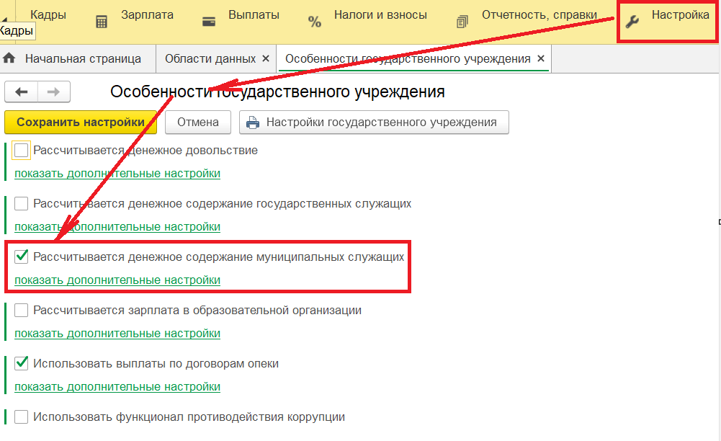
Рисунок 6 – Настройка Особенности государственного учреждения

Сценарии тестирования
В данном разделе приводятся инструкции по методике тестирования разработки и ожидаемые результаты.
- Печатная форма правового акта «О назначении на должность муниципальной службы (ЯНАО)»
Таблица 7 – Описание сценария тестирования
Шаг теста № | Шаг теста. Действие и Путь | Результаты
 | Открыть ранее созданный документ «Прием на работу» с должностью сотрудника, в которой реквизит «Вид должности» равен «Должность муниципальной службы»  [К] Печать  Выбрать печатную форму «Правовой акт о приеме на мунслужбу (ЯНАО)». | Появилось окно выбора печатной формы.
 | Выбрать значение «Приказ» и нажать «Печать». | Сформировалась печатная форма приказа «О назначении на должность муниципальной службы (ЯНАО)». Поля заполнены.
 | Проверить корректность заполнения печатной формы. | Все данные заполнены корректно (склонения, должности, ФИО и т.д.).
 | Выбрать значение «Распоряжение» и нажать «Печать». | Сформировалась печатная форма распоряжения «О назначении на должность муниципальной службы (ЯНАО)». Поля заполнены.
 | Проверить корректность заполнения печатной формы. | Все данные заполнены корректно (склонения, должности, ФИО и т.д.).
- Доработка документа «Прием на работу»
Таблица 8 – Описание сценария тестирования
Шаг теста № | Шаг теста. Действие и Путь | Результаты
 | Создать документ «Прием на работу».  Заполнить реквизит «Отправлен по КЭДО» на форме документа. | Открылся документ «Прием на работу».
 | Проведение документа:  [К] Провести или Провести и закрыть | Документ проведен без ошибок. Реквизит «Отправлен по КЭДО» заполнен.
- Печатная форма договора «Трудовой договор муниципального служащего (ЯНАО)»
Таблица 9 – Описание сценария тестирования
Шаг теста № | Шаг теста. Действие и Путь | Результаты
1 | Открыть ранее созданный документ «Прием на работу» с должностью сотрудника, в которой реквизит «Вид должности» равен «Должность муниципальной службы»  [К] Печать  Выбрать печатную форму «Трудовой договор МС (ЯНАО)». | В выпадающем списке по кнопке «Печать» отображена печатная форма «Трудовой договор МС (ЯНАО)».
2 | Вывести на печать форму. [К] Трудовой договор МС | Открылась печатная форма «Трудовой договор муниципального служащего (ЯНАО)». Поля заполнены.
3 | Проверить корректность заполнения печатной формы. | Все данные заполнены корректно (склонения, должности, ФИО и т.д.).

Приложение
Макет правового акта «О назначении на должность муниципальной службы»
[герб]
АДМИНИСТРАЦИЯ ПРИУРАЛЬСКОГО РАЙОНА
РАСПОРЯЖЕНИЕ / ПРИКАЗ
1 пробел 14 размера
_________________20____года № _________
г. Салехард
2 пробела 14 размера

О назначении на должность муниципальной службы Иванова И.М.
2 пробела 14 размера

П р и к а з ы в а ю:
1 пробел 14 размера
1. Назначить Иванова Ивана Михайловича на должность муниципальной службы главного специалиста отдела взаимодействия (старшая группа должностей муниципальной службы категории «специалисты») из кадрового резерва c 03 марта 2025 года.
2. Установить денежное содержание, состоящее из:
2.1. должностного оклада в соответствии с замещаемой должностью муниципальной службы в размере 9090 (девять тысяч девяносто) рублей;
2.2. ежемесячных и иных дополнительных выплат, к которым относятся:
2.2.1. ежемесячная надбавка к должностному окладу за классный чин муниципального служащего в соответствии с присвоенным классным чином в размере 3337 (три тысячи триста тридцать семь) рублей;
2.2.2. ежемесячная надбавка к должностному окладу за выслугу лет на муниципальной службе в размере 30 (тридцать) процентов должностного оклада;
2.2.3. ежемесячная надбавка к должностному окладу за особые условия муниципальной службы в размере 140 (сто сорок) процентов должностного оклада;
2.2.4. ежемесячная надбавка к должностному окладу за работу со сведениями, составляющими государственную тайну, в размере 10 (десять) процентов должностного оклада;
2.2.5. ежемесячного денежного поощрения в размере 1,4 должностного оклада.
3. Денежное содержание выплачивать с применением:
3.1. районного коэффициента в размере 1,8;
3.2. процентной надбавки за работу в районах Крайнего Севера и приравненных к ним местностях в размере 80 процентов.
4. Производить другие выплаты, установленные законодательством Российской Федерации, муниципальными правовыми актами.
5. Установить испытание c 03 марта 2025 года по 03 июня 2025 года в целях проверки соответствия замещаемой должности муниципальной службы.
1 пробел 14 размера
Основание: уведомление от 28 февраля 2025 года, заявление Иванова И.М. от 28 февраля 2025 года, трудовой договор от 28 февраля 2025 года № 6.
3 пробела 14 размера

Глава Администрации И.В. Мян
3 пробела 14 размера

Ознакомлен И.М. Иванов
1 пробел 14 размера
____ ________________ 20____ года

Шаблон правового акта «О назначении на должность муниципальной службы»

Герб
ПОЛНОЕНАИМЕНОВАНИЕОРГАНИЗАЦИИ
ВИДДОКУМЕНТА

ДатаДокумента года № НомерДокумента
ТипНасПункта. ГородОрганизации

О назначении на должность муниципальной службы СотрудникШапка

[П р и к а з ы в а ю:]¹

НомерПункта0. Назначить СотрудникТекст на должность муниципальной службы Должность Подразделение (ГруппаДолжности группа должностей муниципальной службы категории «КатегорияДолжности») СпособПоступления с ДатаПриема года [на определенный срок на время исполнения обязанностей отсутствующего муниципального служащего ОтсутствующийСотрудник, за которым в соответствии с трудовым законодательством Российской Федерации сохраняется место работы, и действует до его выхода на работу]² [по ДатаОкончанияЗамещения]³ [на определенный срок, ограниченный сроком полномочий лица, замещающего муниципальную должность]⁴.
НомерПункта0. Установить денежное содержание, состоящее из:
НомерПункта1. должностного оклада в соответствии с замещаемой должностью муниципальной службы в размере Оклад (ЧислоПрописью) Рубль;
НомерПункта1. ежемесячных и иных дополнительных выплат, к которым относятся:
НомерПункта2. Ежемесячная надбавка к должностному окладу за классный чин муниципального служащего в соответствии с присвоенным классным чином ОкладЧинРанг (ЧислоПрописью) Рубль;
НомерПункта2. Ежемесячная Надбавка в размере РазмерНадбавки (ЧислоПрописью) Показатель;
НомерПункта0. Денежное содержание выплачивать с применением:
НомерПункта1. районного коэффициента в размере РазмерРайонногоКоэф;
НомерПункта1. процентной надбавки за работу в районах Крайнего Севера и приравненных к ним местностях в размере ПроцентСевера Процентов.
НомерПункта0. Производить другие выплаты, установленные законодательством Российской Федерации, муниципальными правовыми актами.
НомерПункта0. Установить испытание с ИспытательныйСрокНачало по ИспытательныйСрокОкончание года в целях проверки соответствия замещаемой должности муниципальной службы.

Основание: Основание.

ДолжностьРуководителя Руководитель

Ознакомлен СотрудникПодвал
____ ________________ 20____ года

Макет договора «Трудовой договор муниципального служащего»
Трудовой договор № 6
г. Салехард 28 февраля 2025 года
1 пробел 12 размера
Представитель нанимателя (работодатель) в лице Главы Пуровского района Петрова Олега Николаевича, действующего на основании Устава муниципального округа Пуровский район Ямало-Ненецкого автономного округа, именуемый в дальнейшем «Работодатель», с одной стороны, и гражданин Российской Федерации Иванова Мария Михайловна, именуемый в дальнейшем «Муниципальный служащий», с другой стороны, совместно именуемые «Стороны», заключили настоящий трудовой договор о нижеследующем:
1 пробел 12 размера
I. Общие положения
1 пробел 12 размера
1.1. Муниципальный служащий обязуется исполнять должностные обязанности по должности муниципальной службы главного специалиста правового отдела юридического управления Администрации Пуровского района, относящейся к старшей группе должностей муниципальной службы категории «специалисты», в соответствии с должностной инструкцией, а Работодатель обязуется предоставить муниципальному служащему возможность замещения должности муниципальной службы, государственные социальные гарантии в соответствии с законодательством о муниципальной службе Российской Федерации и настоящим трудовым договором.
1.2. Дата начала исполнения должностных обязанностей: 01 марта 2025 года.
1.3. Трудовой договор заключается на неопределенный срок.
1.4. Муниципальному служащему устанавливается испытание в целях проверки его соответствия замещаемой должности муниципальной службы на срок 3 (три) месяца с 01 марта 2025 года по 01 июня 2025 года.
1.5. Местом работы Муниципального служащего является Администрация Красноселькупского района, находящаяся по адресу: 629380, Ямало-Ненецкий автономный округ, Красноселькупский район, с. Красноселькуп, ул. Советская, д. 18.
Рабочее место Муниципального служащего находится по адресу: 629380, Ямало-Ненецкий автономный округ, Красноселькупский район, с. Красноселькуп,
ул. Советская, д. 18.
1.6. Условия труда на рабочем месте относятся к оптимальным (1 класс).
1 пробел 12 размера
II. Права и обязанности Сторон
1 пробел 12 размера
2.1. Муниципальный служащий имеет права, предусмотренные статьей 11 Федерального закона от 02 марта 2007 года № 25-ФЗ «О муниципальной службе в Российской Федерации» (далее - Федеральный закон), законодательством о муниципальной службе Российской Федерации, трудовым законодательством Российской Федерации.
2.2. Муниципальный служащий исполняет обязанности, предусмотренные статьей 12 Федерального закона, законодательством о муниципальной службе Российской Федерации, трудовым законодательством Российской Федерации.
2.3. Работодатель имеет права и несет обязанности, предусмотренные Федеральным законом, законодательством о муниципальной службе Российской Федерации, трудовым законодательством Российской Федерации.
2.4. Муниципальный служащий подлежит медицинскому и социальному страхованию в соответствии с законодательством Российской Федерации.
2.5. Муниципальному служащему могут быть предоставлены дополнительные гарантии, предусмотренные законодательством о муниципальной службе Российской Федерации, муниципальными правовыми актами.
1 пробел 12 размера
III. Оплата труда
1 пробел 12 размера
3.1. Муниципальному служащему устанавливается денежное содержание, которое включает:
3.1.1. должностной оклад в соответствии с замещаемой им должностью муниципальной службы в размере 10 000 (десять тысяч) рублей;
3.1.2. ежемесячные и иные дополнительные выплаты, к которым относятся:
3.1.2.1. ежемесячная надбавка к должностному окладу за классный чин муниципального служащего в соответствии с присвоенным ему классным чином в размере 2345 (две тысячи триста сорок пять) рублей;
3.1.2.2. ежемесячная надбавка к должностному окладу за выслугу лет на муниципальной службе в размере 30 (тридцать) процентов должностного оклада;
3.1.2.3. ежемесячная надбавка за особые условия муниципальной службы размере 30 (тридцать) процентов должностного оклада;
3.1.2.4. ежемесячная надбавка к должностному окладу за работу со сведениями, составляющими государственную тайну в размере 10 (десять) процентов должностного оклада;
3.1.2.5. ежемесячное денежное поощрение в размере 1,4 должностного оклада;
3.1.2.6. премии, в том числе за выполнение особо важных и сложных заданий, в размере и порядке, установленном муниципальным правовым актом, издаваемым представительным органом муниципального образования в соответствии с законодательством Российской Федерации и законодательством Ямало-Ненецкого автономного округа;
3.1.2.7. единовременная выплата при предоставлении ежегодного оплачиваемого отпуска и материальная помощь;
3.1.2.8. иные дополнительные выплаты в соответствии с законодательством Ямало-Ненецкого автономного округа, муниципальными правовыми актами.
3.2. Денежное содержание выплачивается с применением:
3.2.1. районного коэффициента в размере 1,8;
3.2.2. процентной надбавки за работу в районах Крайнего Севера и приравненных к ним местностях в размере 80 процентов.
3.3. Муниципальному служащему производятся другие выплаты, установленные законодательством Российской Федерации, муниципальными правовыми актами.
1 пробел 12 размера
IV. Режим рабочего (служебного) времени и времени отдыха
1 пробел 12 размера
4.1. Муниципальному служащему устанавливается пятидневная рабочая неделя с нормальной продолжительностью рабочего (служебного) времени.
Режим рабочего (служебного) времени и времени отдыха регулируется правилами внутреннего трудового распорядка.
4.2. Муниципальному служащему предоставляется:
4.2.1. ежегодный основной оплачиваемый отпуск продолжительностью 30 календарных дней;
4.2.2. ежегодный дополнительный оплачиваемый отпуск, в связи с работой в местностях с особыми климатическими условиями, в соответствии с законодательством Российской Федерации, продолжительностью 24 календарных дня;
4.2.3. ежегодный дополнительный оплачиваемый отпуск за ненормированный рабочий (служебный) день продолжительностью 3 календарных дня;
4.2.4. ежегодный дополнительный оплачиваемый отпуск за выслугу лет - в соответствии с законодательством о муниципальной службе.
1 пробел 12 размера
V. Ответственность Сторон
1 пробел 12 размера
Работодатель и Муниципальный служащий в соответствии с законодательством Российской Федерации несут ответственность за неисполнение или ненадлежащее исполнение взятых на себя обязанностей и обязательств.
1 пробел 12 размера
VI. Порядок изменения и расторжения трудового договора
1 пробел 12 размера
Изменение и расторжение настоящего трудового договора осуществляются в порядке и на условиях, установленных трудовым законодательством Российской Федерации.
1 пробел 12 размера
VII. Заключительные положения
1 пробел 12 размера
7.1. Трудовые споры и разногласия Сторон по вопросам соблюдения условий настоящего трудового договора разрешаются по соглашению Сторон, а в случае не достижения соглашения рассматриваются комиссией по трудовым спорам и (или) судом в порядке, установленном законодательством Российской Федерации.
7.2. В части, не урегулированной настоящим трудовым договором, Стороны руководствуются законодательством о муниципальной службе Российской Федерации, трудовым законодательством Российской Федерации.
7.3. Настоящий трудовой договор заключен в 2 экземплярах, имеющих одинаковую юридическую силу. Один экземпляр хранится у Работодателя – в личном деле Муниципального служащего, второй у Муниципального служащего.
1 пробел 12 размера
VIII. Адреса и реквизиты Сторон
1 пробел 12 размера
Работодатель:  Администрация Пуровского района  ИНН 8912345656  Глава Пуровского района  ________________ О.Н. Петров  (подпись)  28 февраля 2025 года  Место печати | Муниципальный служащий:  Иванова Мария Михайловна  Паспорт: 74 03 123456, выдан 11.11.2011  ОВД Пуровского района Ямало-Ненецкого автономного округа  Адрес: 629400, Пуровский район, с. Пуров,  ул. Набережная, д. 1, кв. 3.  __________________ М.М. Иванова  (подпись)  ___________________ 2025 года
1 пробел 12 размера
Экземпляр трудового договора получен ________________ М.М. Иванова

Шаблон договора «Трудовой договор муниципального служащего»
Трудовой договор № НомерДоговора
ТипНасПункта. ГородОрганизации ДатаДоговора года

Представитель нанимателя (работодатель) в лице ДолжностьПодписанта ФИОПодписанта, действующего на основании ОснованиеПодписи именуемый в дальнейшем «Работодатель», с одной стороны, и гражданин Российской Федерации СотрудникТекст, именуемый в дальнейшем «Муниципальный служащий», с другой стороны, совместно именуемые «Стороны», заключили настоящий трудовой договор о нижеследующем:

I. Общие положения

1.1. Муниципальный служащий обязуется исполнять должностные обязанности по должности муниципальной службы ДолжностьСотрудника Подразделение ПолноеНаименованиеОрганизацииТекст, относящейся к ГруппаДолжности группе должностей муниципальной службы категории «КатегорияДолжности», в соответствии с должностной инструкцией, а Работодатель обязуется предоставить муниципальному служащему возможность замещения должности муниципальной службы, государственные социальные гарантии в соответствии с законодательством о муниципальной службе Российской Федерации и настоящим трудовым договором.
1.2. Дата начала исполнения должностных обязанностей: ДатаПриема года.
1.3. Трудовой договор заключается на неопределенный срок. ^{[1]}
Трудовой договор заключается на определенный срок с ДатаПриема года по ДатаОкончания года (пункт 1 части 2 статьи 3 Закона Ямало-Ненецкого автономного округа от 22 июня 2007 года № 67-ЗАО «О муниципальной службе в Ямало-Ненецком автономном округе»). ^{[2]}
Трудовой договор заключается на определенный срок, ограниченный сроком полномочий лица, замещающего муниципальную должность (пункт 2 части 2 статьи 3 Закона Ямало-Ненецкого автономного округа от 22 июня 2007 года № 67-ЗАО «О муниципальной службе в Ямало-Ненецком автономном округе»). ^{[3]}
Трудовой договор заключается на определенный срок на время исполнения обязанностей отсутствующего муниципального служащего ОтсутствующийСотрудник, за которым в соответствии с трудовым законодательством Российской Федерации сохраняется место работы, и действует до его выхода на работу (абзац 2 части 1 статьи 59 Трудового Кодекса Российской Федерации). ^{[4]}
1.4. Муниципальному служащему устанавливается испытание в целях проверки его соответствия замещаемой должности муниципальной службы на срок ПродолжительностьИспытательногоСрока с НачалоИспытательногоСрока года по ОкончаниеИспытательноСрока года.
1.5. Местом работы Муниципального служащего является ПолноеНаименованиеОрганизации, находящаяся по адресу: ЮридАдрес.
Рабочее место Муниципального служащего находится по адресу: ФактическийАдрес.
1.6. Условия труда на рабочем месте относятся к КлассУсловийСпецоценка.

II. Права и обязанности Сторон

2.1. Муниципальный служащий имеет права, предусмотренные статьей 11 Федерального закона от 02 марта 2007 года № 25-ФЗ «О муниципальной службе в Российской Федерации» (далее - Федеральный закон), законодательством о муниципальной службе Российской Федерации, трудовым законодательством Российской Федерации.
2.2. Муниципальный служащий исполняет обязанности, предусмотренные статьей 12 Федерального закона, законодательством о муниципальной службе Российской Федерации, трудовым законодательством Российской Федерации.
2.3. Работодатель имеет права и несет обязанности, предусмотренные Федеральным законом, законодательством о муниципальной службе Российской Федерации, трудовым законодательством Российской Федерации.
2.4. Муниципальный служащий подлежит медицинскому и социальному страхованию в соответствии с законодательством Российской Федерации.
2.5. Муниципальному служащему могут быть предоставлены дополнительные гарантии, предусмотренные законодательством о муниципальной службе Российской Федерации, муниципальными правовыми актами.

III. Оплата труда

3.1. Муниципальному служащему устанавливается денежное содержание, которое включает:
3.1.1. должностной оклад в соответствии с замещаемой им должностью муниципальной службы в размере Оклад (ЧислоПрописью) Рубль;
3.1.2. ежемесячные и иные дополнительные выплаты, к которым относятся:
НомерПункта. Ежемесячная надбавка к должностному окладу за классный чин муниципального служащего в соответствии с присвоенным ему классным чином в размере ОкладЧинРанг (ЧислоПрописью) Рубль;
НомерПункта. Ежемесячная Надбавка в размере РазмерНадбавки (ЧислоПрописью) Показатель;
НомерПункта. премии, в том числе за выполнение особо важных и сложных заданий, в размере и порядке, установленном муниципальным правовым актом, издаваемым представительным органом муниципального образования в соответствии с законодательством Российской Федерации и законодательством Ямало-Ненецкого автономного округа;
НомерПункта. единовременная выплата при предоставлении ежегодного оплачиваемого отпуска и материальная помощь;
НомерПункта. иные дополнительные выплаты в соответствии с законодательством Ямало-Ненецкого автономного округа, муниципальными правовыми актами.
3.2. Денежное содержание выплачивается с применением:
3.2.1. районного коэффициента в размере РазмерРайонногоКоэф;
3.2.2. процентной надбавки за работу в районах Крайнего Севера и приравненных к ним местностях в размере ПроцентСевера Процентов.
3.3. Муниципальному служащему производятся другие выплаты, установленные законодательством Российской Федерации, муниципальными правовыми актами.

IV. Режим рабочего (служебного) времени и времени отдыха

4.1. Муниципальному служащему устанавливается пятидневная рабочая неделя с нормальной продолжительностью рабочего (служебного) времени.
Режим рабочего (служебного) времени и времени отдыха регулируется правилами внутреннего трудового распорядка. ^{[5]}
Муниципальному служащему устанавливается иной режим рабочего времени.
________________________________________________ ^{[6]}
4.2. Муниципальному служащему предоставляется:
НомерПункта. ВидОтпуска продолжительностью КоличествоДнейОтпуска календарных Дней / - в соответствии с законодательством о муниципальной службе. ^{[7]}

V. Ответственность Сторон

Работодатель и Муниципальный служащий в соответствии с законодательством Российской Федерации несут ответственность за неисполнение или ненадлежащее исполнение взятых на себя обязанностей и обязательств.

VI. Порядок изменения и расторжения трудового договора

Изменение и расторжение настоящего трудового договора осуществляются в порядке и на условиях, установленных трудовым законодательством Российской Федерации.

VII. Заключительные положения

7.1. Трудовые споры и разногласия Сторон по вопросам соблюдения условий настоящего трудового договора разрешаются по соглашению Сторон, а в случае не достижения соглашения рассматриваются комиссией по трудовым спорам и (или) судом в порядке, установленном законодательством Российской Федерации.
7.2. В части, не урегулированной настоящим трудовым договором, Стороны руководствуются законодательством о муниципальной службе Российской Федерации, трудовым законодательством Российской Федерации.
7.3. Настоящий трудовой договор заключен в 2 экземплярах, имеющих одинаковую юридическую силу. Один экземпляр хранится у Работодателя – в личном деле Муниципального служащего, второй у Муниципального служащего. ^{[8]}
Настоящий трудовой договор заключен путем обмена электронными документами. По письменному заявлению Муниципального служащего Работодатель в течение трех рабочих дней со дня получения заявления направляет Муниципальному служащему экземпляр настоящего трудового договора на бумажном носителе. ^{[9]}

VIII. Адреса и реквизиты Сторон

Работодатель:  ПолноеНаименованиеОрганизацииПодвал  ИННОрганизации  ДолжностьПодписантаПодвал  ______________ ФИОПодписантаПодвал  (подпись)  ДатаДоговора года  Место печати | Муниципальный служащий:  СотрудникТекст  ВидДокумента: Серия Номер, выдан ДатаВыдачи КемВыдан  Адрес: АдресРегистрации  ______________ СотрудникПодвал  (подпись)  ___________________ 20___ года

Экземпляр трудового договора получен ________________ СотрудникПодвал ^{[10]}

